7月13日，以“云上共生，产业共赢”为主题的2021京东云峰会在北京举行。

京东集团技术委员会主席周伯文，京东集团副总裁、京东科技京东云事业群总裁高礼强，英特尔市场营销集团副总裁、中国区行业解决方案部总经理梁雅莉等，与产业界百位行业大咖齐聚一堂，共同探讨产业数智化未来发展方向。

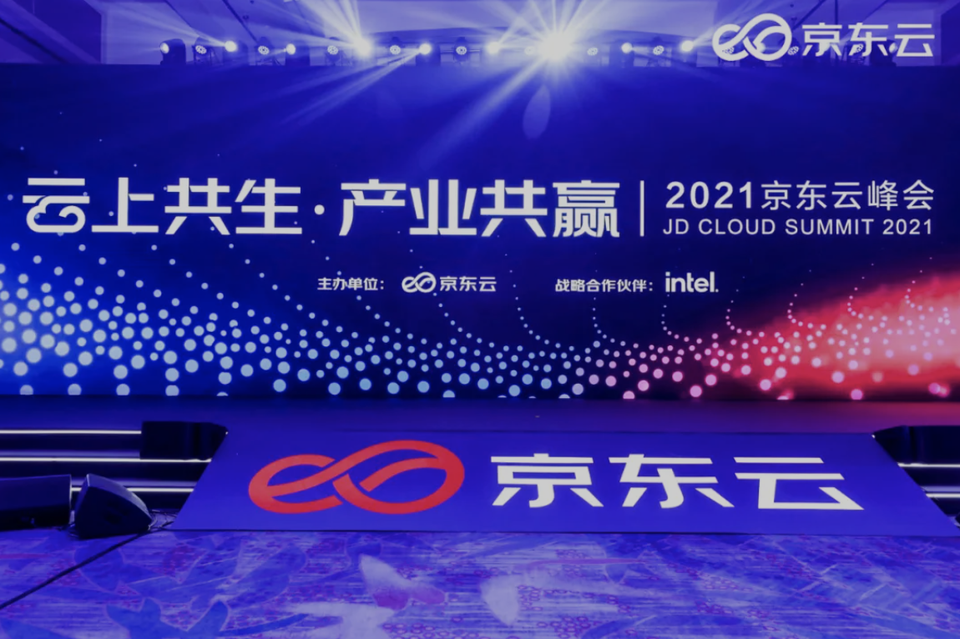

京东集团技术委员会主席周伯文在主题演讲中表示：作为一家实体企业，京东根植于实体经济，成长于实体经济，服务于实体经济。京东云在京东数智化供应链实践中锤炼多年，天生是“最懂产业的云”。

京东集团副总裁、京东科技京东云事业群总裁高礼强在峰会上宣布：从最懂产业的云出发，京东云要在三年内力争做到“最强四朵云”——最强的产业云、最低碳的云、最开放的云和最增值的云。

会上，京东云还重磅发布了行业首个混合云操作系统“云舰”，第一次将混合云的管理推向了操作系统级别，实现了此一数字化基础设施最全面、彻底的统一化管理和调度。

依托云舰开放应用市场，京东云还正式发布行业首个全面开放的PaaS生态“云筑计划”，致力于打造云计算领域的“安卓系统”。

此外，“京刚”第四代云主机、新一代绿色数据中心等七大基础技术产品也在大会正式发布。

**行业首个混合云操作系统重磅亮相，具备“企业级”和“全面开放”两大核心特性**

京东云发布的行业首个混合云操作系统云舰，基于京东自身全球最复杂云原生场景的大规模实践，以及7年来在容器化、云原生领域的创新探索和多行业的服务经验，充分彰显了京东云的技术底蕴。

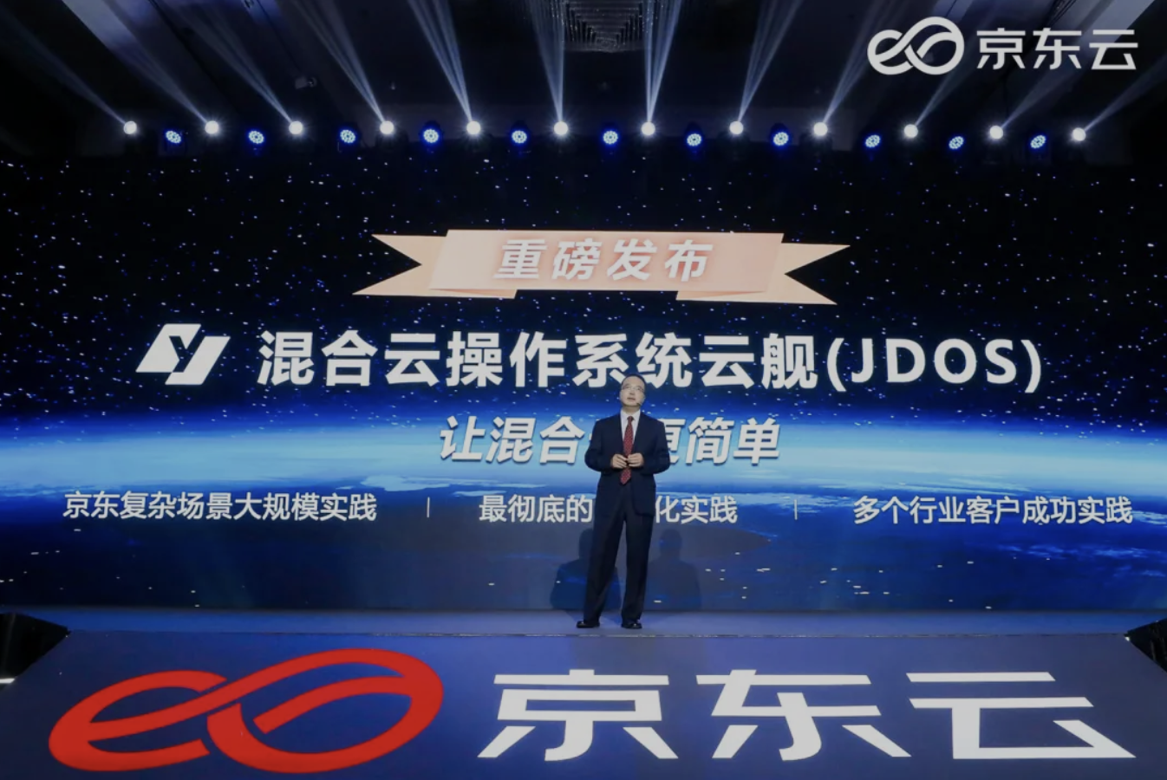

Marked：京东云发布行业首个混合云操作系统“云舰”

云舰操作系统有两大核心特性：企业级与全面开放。所谓企业级源自云舰的锤炼打磨，来自京东长期在最复杂的供应链场景的深耕，它的“原生基因”适用于大规模的企业级生产应用，承诺长期及稳定的版本支持，并符合行业通用标准，完全兼容CNCF一致性认证。

全面开放的特性代表着“双向”的开放，一是向下开放，全面兼容各类基础设施，实现客户视角“一朵云”；二是向上开放，全面开放PaaS，提供应用市场，与合作伙伴一道为产业提供可运行在各种基础设施之上的一致PaaS能力，供产业客户按需使用，灵活部署。

依托云舰开放应用市场，京东云还正式发布行业首个全面开放的PaaS生态“云筑计划”，首期近30家合作伙伴入驻，包括PingCAP、巨杉、博云、新华三、亚信安全、Cloudflare、易捷行云EasyStack等头部技术合作伙伴，涵盖数据库、中间件、容器、微服务、DevOps、低代码、大数据、安全、IaaS等多个技术领域。

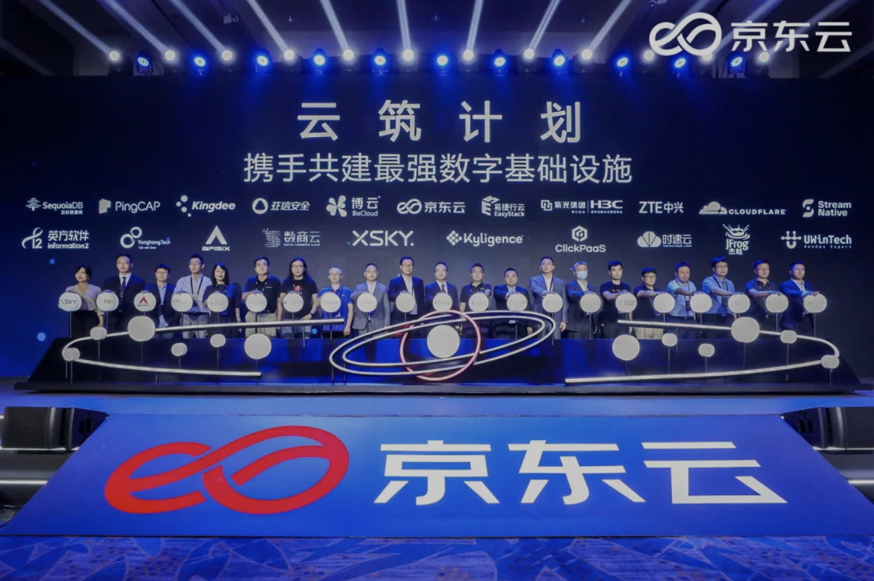

Marked：京东云发布行业首个全面开放的PaaS生态“云筑计划”

峰会上，京东云向产业发出三重承诺：

1、不做产品捆绑，保证产业客户使用京东云“上得来也下得去”；

2、全面开放的服务，成为行业第一个从IaaS到PaaS全面开放的云厂商；

3、不让客户及合作伙伴做选择题，维护开放的商业价值观，客户可以根据自己的业务需求随时切换基础设施。

**全球最复杂场景的云原生实践，造就“最懂产业的云”**

在周伯文看来，“千锤百炼 产业共生”是京东云为产业提供数智化服务的最佳注解。

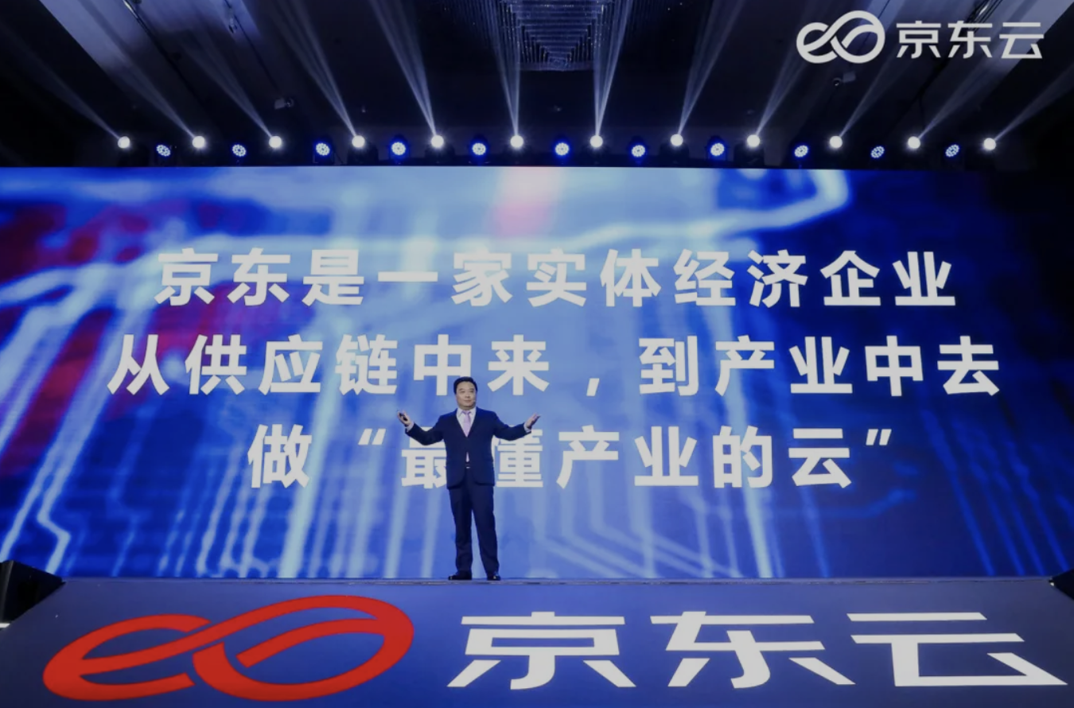

Marked：京东集团技术委员会主席周伯文发表主题演讲

他指出，作为一家实体企业，京东根植于实体经济，成长于实体经济，服务于实体经济。多年来，京东坚持“以实助实”，通过扎实的基础设施，领先的数智化社会供应链，创新的人工智能、云计算、区块链等技术服务能力，以扎实、创新的实体经济发展经验助力实体经济高质量发展。京东云是从京东数智化供应链实践中锤炼多年而来，为客户服务到“千行百业”中去，天生是“最懂产业的云”。

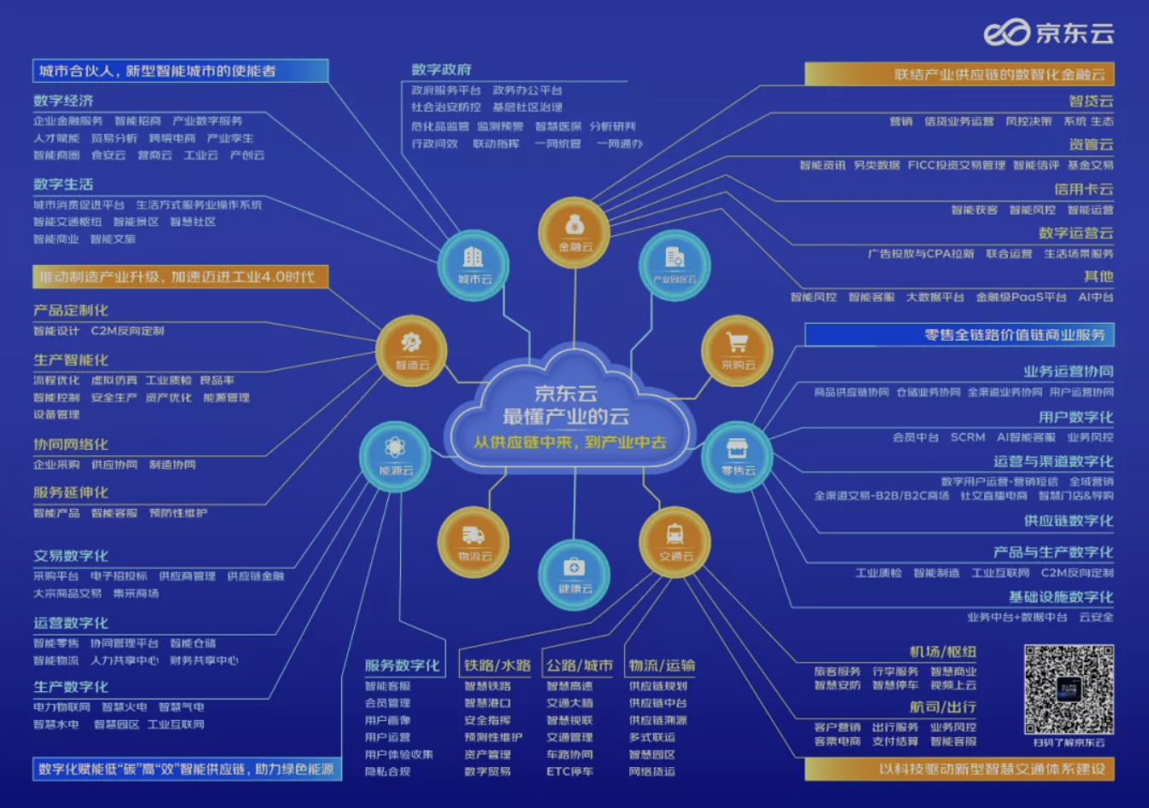

京东有数百万自营商品、数十万商家、超5亿消费者，其背后都是京东智能供应链通过智能运营、仓网优化、全渠道履约、C2M反向定制提供智能决策，从而创造出了京东“库存周转天数降至31.2天”的世界级纪录。在物流领域，京东有32座“亚洲一号”、1000+仓库在高效、有序运转，超200城最快分钟达的惊人效率背后，也离不开京东云的底层基础支撑。

作为京东618的技术基石，京东云在刚刚过去的第18个618，再次扛住了世界唯二的流量洪峰，完成全球最复杂业务场景的云原生实践，再次以超高弹性从容应对海量并发的需求。

**三年内打造“最强四朵云”，与合作伙伴共生共赢**

“从最懂产业的云出发，京东云要在三年内力争做成最强的产业云、最低碳的云、最开放的云和最增值的云。”京东云事业群总裁高礼强在峰会上表示。

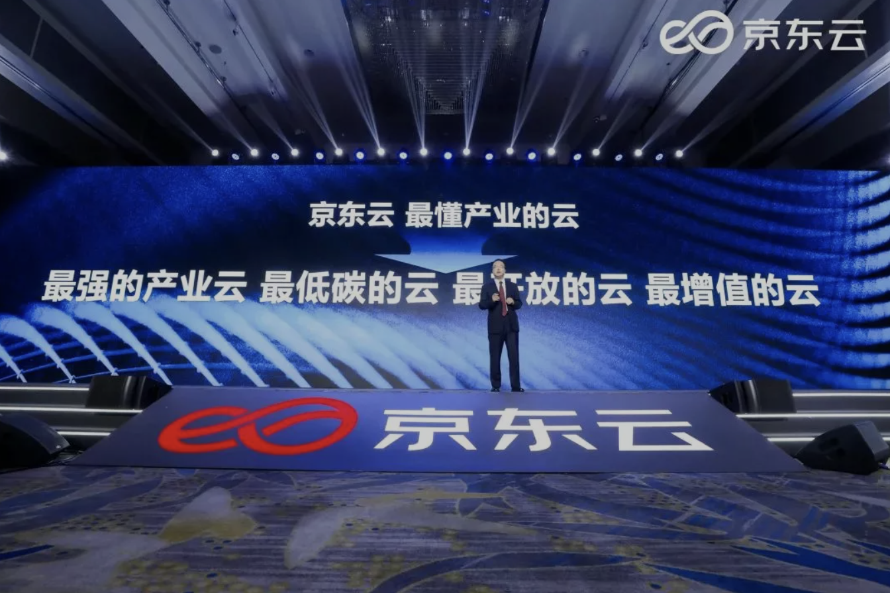

Marked：京东集团副总裁、京东科技京东云事业群总裁高礼强发表演讲

他认为，京东云自正式对外开放公有云服务至今，形成了TIES模式【科技(Technology)+产业(Industry)+生态(Ecosystem)+服务(Service)】，推动京东云成为最懂产业的云。

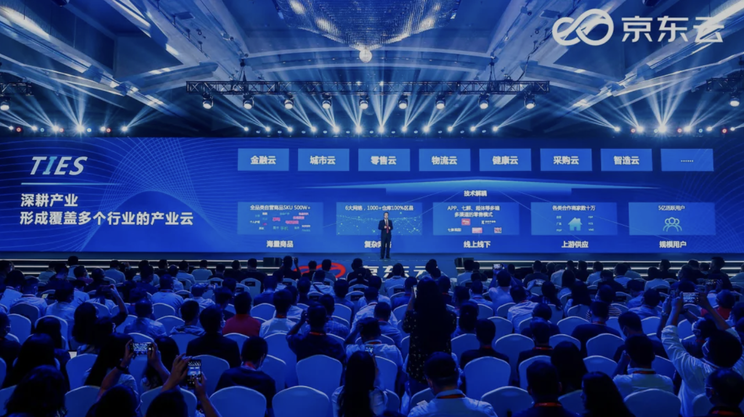

目前，京东云正基于TIES模式打造“最强四朵云”——通过深耕大规模产业实践打造最强的产业云；通过积木化IT架构与大规模实践催生的领先技术打造最低碳的云；通过业内首个全面开放PaaS的生态打造最开放的云；依托京东数智化供应链提供的增值服务打造最增值的云。

以最增值的云为例，京东云从京东数智化供应链的产业实践中沉淀了在零售、物流、金融、供应链等全链条能力，可为产业提供最增值的服务。无论是数字化的系统或沉淀，还是直接的货、仓、配送、分销，还是基于供应链的金融、风控能力等，京东云都可以基于京东整体生态资源为客户提供一揽子综合生态解决方案。比如在零售行业，京东云直接帮助广西金达建设了JDT1中国-东盟一体化交易平台，提供从B2B2C线上商城、京东专营店、智能物流体系、供应链金融到运营中心全链条的服务，实现了东南亚乃至全球原产地到餐桌的“一键下单，鲜活送达”。

**大咖共议“云上共生，产业共赢”之道**

峰会现场，来自各领域的合作伙伴也带来了针对云市场的未来洞察。作为本届峰会的战略合作伙伴代表，英特尔市场营销集团副总裁、中国区行业解决方案部总经理梁雅莉在峰会上高度评价了英特尔与京东云的长期合作，并重点介绍了英特尔面向未来的云平台，经过优化的软件和系统级解决方案，能够实现传输更快，存储更多，计算更广。

Linux基金会和CNCF云原生计算基金会大中华区总监Keith Chan现场宣布，京东云云舰已经通过CNCF Kubernetes一致性认证。CNCF权威认证，京东云拥有全球最大的Docker集群，全球最大规模的Kubernetes集群，云原生的无限扩展性和弹性在京东云的场景上获得了充分体现。

IDC中国企业级研究部助理副总裁周震刚在峰会上指出：“未来企业将构建在未来基础架构上，混合云将成为重要IT基础设施。到2023年，一个用于资源扩展控制和实时分析的新兴云生态系统将成为任何地方所有IT和业务自动化计划的基础平台。”

上云只是开始，产业数智化长途漫漫。2021京东云峰会圆满闭幕。以“最懂产业”为初心和锚点，京东云将全力打造最强的产业云、最低碳的云、最开放的云、最增值的云这“最强四朵云”，与合作伙伴共生共赢，共同促进中国实体产业在数智化时代的高速发展。

